**3. HÌNH THANG CÂN**

**I. KIẾN THỨC CƠ BẢN**

• Hình thang có hai góc kề một đáy bằng nhau được gọi là hình thang cân

***Trong một hình thang cân:***

- Hai cạnh bên bằng nhau

- Hai đường chéo bằng nhau

***Dấu hiệu nhận biết***:

- Hình thang có hai góc kề một đáy bằng nhau được gọi là hình thang cân.

- Nếu một hình thang có hai đường chéo bằng nhau thì nó là hình thang cân.

***Sai lầm cần tránh***: Hình thang có 2 cạnh bên bằng nhau chưa chắc đã là hình thang cân.

**III. BÀI TẬP**

**Bài 1:** Tứ giác ABCD là hình gì, biết ?

**Bài 2:** Cho hình thang  . AC cắt BD tại O. Biết  . Chứng minh rằng:  là hình thang cân.

**Bài 3:** Tứ giác ABCD có . Chứng minh ABCD là hình thang cân.

**Bài 4:** Cho hình thang cân  có  (cm). Kẻ các đường cao AK và BH.

a) Chứng minh rằng . b) Tính độ dài BH

**Bài 5:**  Hình thang cân  có , DB là tia phân giác của góc D, 

a) Chứng minh rằng BD vuông góc với BC. b) Tính chu vi hình thang.

**Bài 6:** Cho hình thang cân ABCD (AB//CD, AB < CD). AD cắt BC tại O.

a) Chứng minh rằng OAB cân

b) Gọi I, J lần lượt là trung điểm của AB và CD. Chứng minh rằng ba điểm I, J, O thẳng hàng

c) Qua điểm M thuộc cạnh AC, vẽ đường thẳng song song với CD, cắt BD tại N. Chứng minh rằng MNAB, MNDC là các hình thang cân.

**Bài 7:** Cho hình thang ABCD cân có AB // CD và AB < CD. Kẻ các đường cao AE, BF.

a. Chứng minh rằng: DE = CF.

b. Gọi I là giao điểm của 2 đường chéo hình thang ABCD. Chứng minh: IA = IB.

c. Tia DA và tia CB cắt nhau tại O. Chứng minh OI vừa là trung trực của AB vừa là trung trực của DC.

d. Tính các góc của hình thang ABCD nếu biết 

**Bài 8:** Tứ giác ABCD có : 

a) Chứng minh ABCD là hình thang cân

b) Cho biết:  và đường cao AH = 4cm. Tính 

**Bài 9:** Một hình thang cân có đáy nhỏ bằng cạnh bên và góc kề với đáy lớn bằng  . Biết chiều cao của hình thang cân này là  Tính chu vi của hình thang cân.

**KẾT QUẢ - ĐÁP SỐ**

**Bài 1:** ABCD là hình thang cân, đáy BC và AD

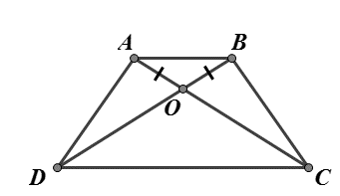**Bài 2:** Vì nên tam giác OAB cân tại O



Ta có 

 tam giác OCD cân tại O 

Suy ra 

Hình thang ABCD có hai đường chéo AC và BD bằng nhau nên ABCD là hình thang cân.

**Bài 3:**

Từ B kẻ  . Vì AB < CD nên điểm E nằm giữa C và D.

Chứng minh 

Có  cân tại B 

Mà ( đồng vị)  mà tứ giác ABCD là hình thang

Vậy tứ giác ABCD là hình thang cân.

**Bài 4:** a)  và   có cạnh huyền  (cạnh bên hình thang cân), góc nhọn  (góc đáy hình thang cân).

Do đó  (cạnh huyền, góc nhon), suy ra .

****b) Ta có:  cm nên  cm.

Do  nên  (cm).

Áp dụng định lý Py-ta-go vào  vuông tại H ta có:



Vậy  cm.

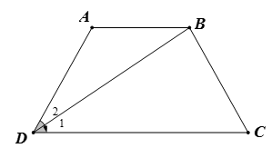**Bài 5:**   nên 

Suy ra 

Ta tính được AD = 4cm, BC = 4cm,

CD = 8cm. Chu vi hình thang ABCD = 20 cm

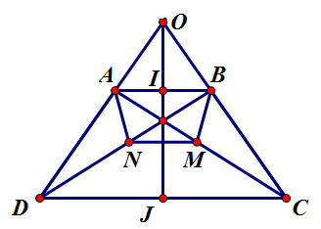**Bài 6:** a) Vì ABCD là hình thang cân nên  suy ra OCD là tam giác cân.

Ta có  (hai góc đồng vị)

 Tam giác OAB cân tại O.

b) OI là trung tuyến của tam giác cân OAB

nên OI cũng là đường cao tam giác OAB

 mà  nên 

Tam giác OCD cân tại O có  nên OI cắt CD tại trung điểm J của CD.

Vậy ba điểm O, I, J thẳng hàng.

c) Xét ACD và BDC có:

 (2 đường chéo của hình thang cân)

 (2 cạnh bên của hình thang cân)

 Do đó 

Suy ra  hay 

Hình thang MNDC có  nên MNDC là hình thang cân.



Hình thang MNAB có hai đường chéo AM và BN bằng nhau nên MNAB là hình thang cân.

**Bài 7:**

a) (cạnh huyền – góc nhọn)(2 cạnh tương ứng)

b) 

(2 góc tương ứng)

 cân tại I . Có 

c)  cân tại O từ đó ta có  là đường trung trực của AB

cân tại O từ đó ta có  là đường trung trực của CD

d) Tính được 

**Bài 8:**

|  |  |
| --- | --- |
|  | a) Gọi I là giao điểm của AC và BD. Chỉ ra  cân tại I từ đó chỉ ra  và kết luận ABCD là hình thang cân.  b)  ; |

**Bài 9:**

Ta đặt 

Vẽ AM // BC (M ∈ CD), ta được

 và 

ΔADM cân, có  nên là tam giác đều,

suy ra 

Description: 2Vẽ  thì AH là đường cao của hình thang cân, cũng là đường cao của tam giác đều: 

Vì  nên  

Do đó chu vi của hình thang cân là: 